江苏省餐饮服务单位新型冠状病毒感染的肺炎疫情防控卫生学技术指南

为有效防控新型冠状病毒感染的肺炎疫情，将危害降低到最低程度，切实保障餐饮服务单位员工和消费者的身体健康和生命安全，指导餐饮服务单位科学开展新型冠状病毒感染的肺炎防控工作，特制定本指南。

一、复工前防控措施
餐饮服务单位要坚持“早发现、早报告、早隔离、早诊断、早治疗”原则，做好员工复工前新型冠状病毒感染的肺炎疫情发现、防控和应急处置工作。
- 组织动员：组建防控工作队伍，责任落实到人，对食品加工经营场所（包括食品处理区、非食品处理区和就餐场所）进行全覆盖，落实各项防控措施。
- 对全体员工进行身体状况和暴露史排查：开展全体员工休假期间的出行情况调查，全面掌握员工是否离苏及前往地点、是否乘坐过公共交通工具（飞机、高铁、大巴等）、身体状况是否良好、是否与发热病人有过密切接触、是否接触过野生动物等情况。
- 对从湖北省返苏或去过其他本地病例持续传播地区的员工，登记并随访其健康情况，自有住房的应居家隔离14天，有集体宿舍的应由餐饮服务单位安排单间隔离14天，每天2次汇报体温和其他健康状况，解除隔离前不得复工。一旦出现发热等呼吸道症状者，应及时就医排查并告知疫区暴露史，就医时应佩戴口罩。进行医学隔离时，其密切接触者也应立即居家自我隔离或到当地指定地点隔离。隔离期间应与当地医学观察管理人员保持联系，以便跟踪观察，解除隔离前不得复工。如被确诊为新型冠状病毒感染的肺炎确诊病例，治愈出院后方能复工。
- 应急物资准备：加强口罩、温度计、消毒药械等疫情应对物资的准备，有集体宿舍的餐饮服务单位要配置必要的临时隔离宿舍。
- 配备足够的清洗、消毒、保洁设施：确保清洗、消毒、保洁设备设施的大小和数量能够满足从业人员和消费者的需要，用于清扫、清洗和消毒的设备、用具应放置在专用场所妥善保管。餐用具清洗消毒水池应专用，与食品原料、清洁用具及接触非直接入口食品的工具、容器清洗水池分开。采用自动清洗消毒设备的，设备上应有温度显示和清洗消毒剂自动添加装置。使用的洗涤剂、消毒剂应符合GB14930.1《食品工具、设备用洗涤卫生标准》和GB14930.2《食品工具、设备用洗涤消毒剂卫生标准》等有关食品安全标准和要求。洗涤剂、消毒剂应存放在阴凉、干燥、通风的专用的设施内。应设专供存放消毒后餐用具的保洁设施，标识明显，其结构应密闭并易于清洁。
- 配足洗手消毒设施：食品处理区内应设置足够数量的洗手设施，其位置应设置在方便员工的区域。洗手消毒设施附近应设有相应的清洗、消毒用品和干手用品或设施。员工专用洗手消毒设施附近应有洗手消毒方法标识。水龙头宜采用脚踏式、肘动式或感应式等非手触动式开关，并提供温水。中央厨房专间的水龙头应为非手触动式开关。就餐场所应设有足够数量的供就餐者使用的专用洗手设施。
- 开业前对整个餐饮服务单位进行全面清洗消毒
（1）食品处理区、非食品处理区和就餐场所进行彻底的清洗和消毒。用含氯泡腾消毒片或者84消毒液配制有效氯500mg/L的消毒液擦拭墙面、地面、食品加工操作台、餐桌、扶手、门把手、水龙头公用物品和公共接触物品或部位等，对卫生间台面、水龙头、抽水马桶（便池）及马桶按钮进行清洗、消毒。
（2）餐（饮）具和接触直接入口食品的工具、容器进行彻底的清洗消毒。餐（饮）具清除食物残渣后，煮沸消毒30min，也可用有效氯为500mg/L含氯消毒液浸泡30min后，再用清水洗净。接触直接入口食品的工具、容器可用有效氯为500mg/L含氯消毒液浸泡30min后，再用清水洗净。餐饮具和接触直接入口食品的工具、容器，清洗消毒后妥善存放在餐用具保洁场所并保持清洁。
（3）空气消毒：加强室内通风换气，有条件的建议采用机械通风，无条件的可以每日打开门窗通风2～3次，每次不少于30min。可以使用移动式紫外线或有资质的空气消毒器对空气进行消毒。
8. 检查通风排烟设施：食品处理区应保持良好通风，及时排除潮湿和污浊的空气。烹饪场所应采用机械排风。产生油烟的设备上方应加设附有机械排风及油烟过滤的排气装置，过滤器应经常清洗和更换。产生大量蒸汽的设备上方应加设机械排风排气装置，排气口应装有易清洗、耐腐蚀，并可防止有害动物侵入的网罩。保证空调系统或排气扇运转正常，开业前集中对空调进行清洗消毒。

二、正常营业后防控措施
1. 建立每日晨检和病假登记制度：上班前由专人负责对每位员工进行体温测量。有班车接送的餐饮服务单位，应在上班车前进行测量，有发热症状者禁止乘坐班车或进入单位上岗从业，并送到指定的发热门诊就医。对于出现皮肤伤口感染、咽部炎症等其他有碍食品安全病症的人员，应立即离开工作岗位，待查明原因并治愈后，方可重新上岗。
2. 提高员工手卫生意识，在卫生间、洗手池等场所设置足够的洗手液与一次性纸巾。
3. 员工工作时需佩戴一次性医用口罩，餐服务单位要指导员工正确佩戴口罩、定期更换口罩和正确处理使用后的口罩。
4. 环境卫生清理：保持餐饮服务单位环境卫生清洁，及时清理垃圾。每天打烊后用有效氯500mg/L消毒液擦拭地面、食品加工操作台、餐桌、扶手、门把手、水龙头等接触频繁的物件表面。对卫生间台面、地面、马桶按钮擦拭消毒，加强卫生间通风。对食品处理区、非食品处理区和就餐场所进行彻底的清洗和消毒。每天定时清洗、消毒餐饮具和接触直接入口食品的工具、容器，建议使用以热力消毒为杀菌因子的食具消毒柜，消毒后妥善存放在餐用具保洁场所并保持清洁。
4. 开窗通风：加强整个餐饮服务单位的卫生和通风，保持空气流通，每日通风2～3次，每次不少于30min。停止或减少使用中央空调，使用空调系统的单位，要定期清洗空调，开空调时，更应注意定期开窗通风。
5. 严禁采购、销售不符合动物检疫规定或不符合食品安全标准的畜禽肉与畜禽自加工食品；严禁活禽销售、宰杀；严禁采购、出售野生动物及制品；严禁在餐饮服务单位内饲养和宰杀畜禽等动物。
6. 从业人员的个人卫生要求：保持良好的个人卫生，打喷嚏和咳嗽时应用纸巾或手肘部位（不是双手）遮蔽口鼻，将打喷嚏和咳嗽时使用过的纸巾放入有盖的垃圾桶内，打喷嚏和咳嗽后应用肥皂或洗手液，按照“七步洗手法”彻底清洗双手。
操作食品时应穿戴清洁的工作衣帽，头发不得外露，不得留长指甲、涂指甲油、佩带饰物。操作食品前洗净手部，操作过程中保持手部清洁，手部受到污染后应及时洗手。洗手消毒宜符合《推荐的餐饮服务从业人员洗手消毒方法》。
接触直接入口食品的操作人员，有下列情形之一的，应洗手并消毒：（1）处理食物前；（2）使用卫生间后；（3）接触生食物后；（4）接触受到污染的工具、设备后；（5）咳嗽、打喷嚏或擤鼻涕后；（6）处理动物或废弃物后；（7）触摸耳朵、鼻子、头发、面部、口腔或身体其他部位后；（8）从事任何可能会污染双手的活动后。
专间操作人员进入专间时，应更换专用工作衣帽并佩戴口罩，操作前应严格进行双手清洗消毒，操作中应适时消毒。不得穿戴专间工作衣帽从事与专间内操作无关的工作。不得将私人物品带入食品处理区。不得在食品处理区内吸烟、饮食或从事其他可能污染食品的行为。进入食品处理区的非操作人员，应符合现场操作人员卫生要求。
- 从业人员工作服管理要求：工作服（包括衣、帽、口罩）宜用白色或浅色布料制作，专间工作服宜从颜色或式样上予以区分。工作服应每天更换，保持清洁。从业人员上卫生间前应在食品处理区内脱去工作服。待清洗的工作服应远离食品处理区。每名从业人员不得少于2套工作服。
- 加强健康宣教：有针对性地开展新型冠状病毒感染的肺炎防控知识宣传，积极倡导讲卫生、除陋习，摒弃乱扔、乱吐等不文明行为，推广健康的生活方式，增强身体抵抗力，提高员工对新型冠状病毒肺炎防治的正确认识和自我防护能力。另外，教育培训员工严格按照食品加工操作规程进行操作，具体规定加工操作程序、加工操作过程关键项目控制标准和设备操作与维护标准，明确各工序、各岗位人员的要求及职责，确保食品加工操作规程符合食品安全要求。

三、发现病例或暴发疫情后防控措施
1. 积极配合调查：餐饮服务单位要积极配合卫生健康部门，对新型冠状病毒感染的肺炎确诊病例的密切接触者开展排查。
2. 加强消毒：餐饮服务单位要在当地疾控机构的指导下，做好清洁和消毒工作。
3. 停业管理：餐饮服务单位应根据疫情波及的范围、发展趋势和当地人民政府决定，采取临时停业或暂时关闭的措施。

附件1
医用口罩正确使用方法

一、正确佩戴和摘脱
佩戴口罩前应洗手，或者在戴口罩过程中避免接触到口罩内侧面，减少口罩被污染的可能。
（一）医用口罩佩戴方法
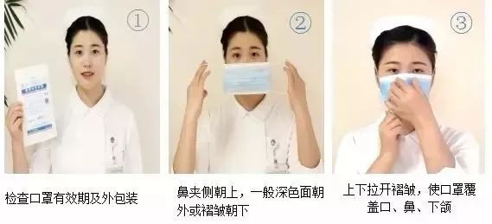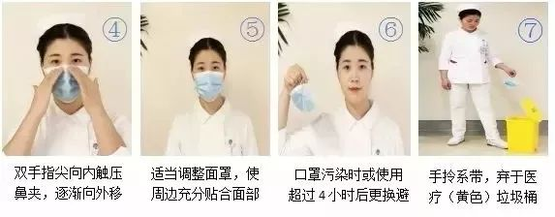
（二）医用口罩摘脱方法
1. 口罩外侧吸附了大量细菌，脱下口罩时避免触碰口罩外侧，用手抓着系带取下，避免细菌沾附到手上以手为媒介扩散。
2. 不建议将摘下来的口罩直接塞进口袋里或丢弃，这样容易造成医用口罩二次污染，一定要将接触口鼻的一面朝里折好，并且放入清洁的自封袋中。摘脱口罩之后，一定要记得手卫生消毒。
二、定期更换口罩
（一）医用口罩防护的效果是有时效的，必须定期更换，建议每隔2~4小时更换一次口罩。若口罩被污染，应第一时间更换。
（二）医用口罩是一次性的，不建议重复使用。
三、正确处理使用过的口罩
（一）有呼吸道症状者佩戴过的口罩
出现发热、咳嗽、咳痰、打喷嚏等呼吸道症状，可能接触过肺炎疑似患者，以及采取居家隔离观察人员佩戴过的口罩，应参照江苏省卫生健康委员会印发的《新型冠状病毒感染的肺炎病例密切接触者居家隔离消毒技术指南（试行）》，放置到套有塑料袋并加盖的专用垃圾桶，定时清理，清理前用医用75％酒精或含有效氯 500mg/L～1000mg/L的含氯消毒液，即5%的84消毒液按照1：99配比，或者含氯泡腾消毒片（500mg/片）按照1升水1片，用自来水溶解稀释（配好的消毒液含有效氯500mg/L），现配现用，喷洒或浇洒至完全湿润，然后扎紧塑料袋口后丢入“有害”垃圾箱。
（二）健康人群佩戴过的口罩
健康人群佩戴过的口罩，因接触病原微生物风险较低，此类使用过的口罩可以向外对折后，放入一次自封袋或者垃圾袋中封好、扎紧，再丢入“有害”垃圾桶。

附件二

七步洗手法
在餐前、便后、外出、接触垃圾、抚摸动物后，要记得洗手。洗手时，要注意用流动水和使用肥皂（洗手液）清洗，揉搓时间不少于20秒。七步洗手法：
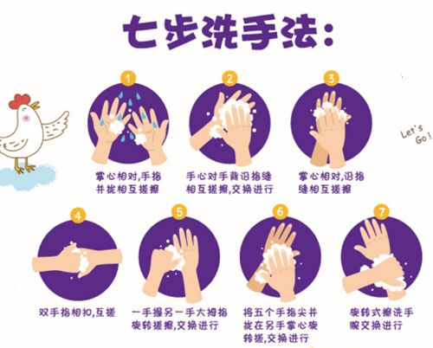

附件三

新型冠状病毒的消毒
新型冠状病毒怕热，在56℃条件下，30分钟就能杀灭病毒；含氯类、酒精、碘类、过氧化物类等多种消毒剂也可杀灭病毒。
一、手的消毒
在做好个人防护的同时，特别要注意手卫生，目前WHO推荐的手消毒剂为含量在70%~75%的乙醇，在没有明显污物的情况下，使用七步洗手法用乙醇手消毒剂进行手消毒（有明显污物的情况下，要用流水和洗手液清洗，擦干后再使用手消毒剂进行手消毒）。特别是去医院就诊的病人，在摘除口罩之后，一定要进行手消毒，因为很可能当时口罩可能被污染了。
二、物体表面的消毒
建议使用含氯泡腾消毒片或者84消毒液, 例如含氯泡腾片每片含有效氯500mg，能在水中自溶，使用比较方便，一般1L水中放1片或者2片，就可以用于此次疫情的物体表面消毒。
84消毒液由于生产厂家不同就要仔细按照说明书来配制消毒液（有效氯浓度要达到500mg/L-1000mg/L）。
三、环境空气的消毒
空气消毒在呼吸道传染病控制中效果有限，在确诊病例或疑似病例转走后的终末消毒时有意义，对于不易通风的密闭空间，建议由专业的卫生人员在无人状态下，根据待终末消毒房间的空间大小，使用移动式紫外线消毒器（按照1.5W/m³,即每20立方米空间使用一只30W的紫外线灯）消毒60min处理，或采用0.2%~0.3%的过氧乙酸或1.5%~3%过氧化氢消毒液，按照20ml/ m³超低容量气溶胶喷雾消毒。一般情况下可采用加强通风、也可以使用有资质的空气消毒器等方式进行。

